Сценарий празднования Дня Победы в младшей группе

«Наша общая Победа!»

Подготовила и провела
воспитатель младшей группы
МДОУ «Детский сад №3»
Симакова Л.Ю.
Задачи:
1. Пополнить знания малышей о великом празднике Победы;
2. Развивать эрудицию, логику;
3. Воспитывать чувство гордости за героизм наших прадедов, прививать уважения к Родине;
4. Формировать у детей чувство патриотизма;
Оборудование и материалы:
Корзины , пластмассовые кубики, скамейка, обручи, скакалка, два стульчика, конверт с надписью «В штаб», пластмассовые кирпичи, кегли, бинты, бескозырка, ленты разноцветные.

Ход праздника:
Под звуки песни «День Победы» входят малыши друг за другом, в руках у них флажки.
Ведущий:
Дорогие ребята, вы уже знаете, что наши предки победили в той ужасной битве. Это случилось весной, в мае месяце. Теперь каждый год, мы отмечаем это замечательное событие. 9 мая самый светлый и памятный праздник. Он называется День Победы! Мы поздравляем и вас с этим прекрасным днём! Надеемся, что и вы обязательно поздравите всех своих родственников, а особенно бабушек и дедушек!
В небе праздничный салют,
Фейерверки там и тут.
Поздравляет вся страна
Славных ветеранов.
А цветущая весна
Дарит им тюльпаны,
Дарит белую сирень.
Что за славный майский день?
(Н. Иванова)
Дети читают стихи о празднике Победы.
Утром 9 мая, в больших городах России проходят парады, а в небольших, таких как наше село, торжественное шествие. Ветераны надевают ордена и медали. Люди дарят ветеранам цветы. Участники войны, люди младшего возраста и дети возлагают венки и цветы к военным памятникам. Вечером, когда стемнеет, начинается салют Победы.
Ведущая:
Пусть не будет войны никогда,
Не коснется нас больше беда!
В День Победы пусть песни поют!
В честь Победы сверкает салют!
Ведущая:
Ребята, давайте в честь этого прекрасного праздника устроим свой маленький салют. Хотите? Давайте пройдем на середину нашего зала и станем в красивый круг.
Физкультминутка с лентами «Салют» (О. Выгодская)
(взять в руки разных цветов ленты и выполнять движения за воспитателем)
Вокруг все было тихо. (Встать прямо, руки опустить)
И вдруг - салют! Салют! (Поднять руки вверх)
Ракеты в небе вспыхнули и там, и тут (помахать лентами над головой влево- вправо).
Над площадью, над крышами, (Присесть, встать, руки вверх, махать лентами)
Над праздничной Москвой,
Взвивается все выше
Огней фонтан живой.
На улицу, на улицу (Легкий бег на месте).
Все радостно бегут,
Кричат: «Ура!», (Поднять руки вверх, крикнуть «Ура»).
Любуются (помахать лентами)
Ведущий:
Только сильные, умелые, ловкие воины могли победить в этой войне. Вы пока ещё ходите в детский сад, но когда вырастите, тоже будете работать, чтобы наша страна становилась краше. Мальчики будут служить в рядах нашей Российской армии. Вам хочется быть солдатами?
Песня «Бравые солдаты».
Как известно, чтобы быть солдатом, нужно быть ловким и сильным. Давайте посмотрим, какие вы ловкие и сильные.
Вы пока что маловаты,
Но вы в будущем солдаты,
И сегодня мы проверим,
Кому Родину доверим.
Ведущий:
Важное значение на войне имело быстрое донесение нужной информации. Давайте, попробуем тоже быстро доставить необходимое сообщение в штаб как можно быстрее.
Проводится игра «Быстрая депеша».
Участвует два человека. Их задача – быстро отнести письмо – депешу в штаб – противоположный конец комнаты, а затем вернуться обратно, чтобы не успел заметить противник.
Ведущий:
Герои находились и при защите воздушных просторов нашей Родины. Как таких солдат зовут, ребята? (Летчики) Действительно, задача летчиков в военное время заключалась в сбивании вражеских самолетов. Посмотрим, легко ли им пришлось.
«Сбей вражеский самолет»
Участнику дается несколько небольших мячиков – гранат. Его задача – сбить как можно больше самолетов. Роль самолетов исполняют кегли, выставленные на небольшом расстоянии в ряд или в произвольном порядке.

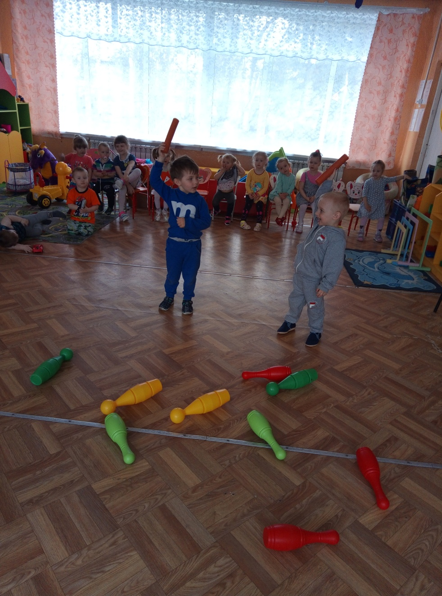

Ведущий:
Да, нелегкое это дело – Родину защищать. Но не только воздушные и сухопутные границы охранялись. Нельзя было уступить врагам и наши водные просторы. Скажите, кто защищал водные границы страны? (Моряки) Храбрые моряки отлично справлялись со своей задачей. Ребята, вы знаете, как называется головной убор моряков? (Бескозырка) В минуты грусти и отчаяния солдаты старались не унывать и развлекали себя веселыми песнями. Теперь мы немножко поиграем.
Проводится игра «Бескозырка».
Все дети встают в круг. Под звуки музыки они передают друг другу бескозырку. Музыка замолкает. Тот, у кого в этот момент в руках находится бескозырка, оббегает всех детей по кругу. Далее музыка включается и игра продолжается.
Ведущий:
Солдаты отважно защищали страну. А вот чем занимались в это время женщины? Как они помогали отстаивать Родину? (Были санитарками) Санитарки выносили с поля боя раненых, перевязывали раны и спасали многих от гибели. Как думаете, наши санитарки справятся с подобной задачей? Давайте, проверим. Выходите, санитарочки.
Проводится конкурс «Перевязка».
Участвуют девочки – санитарки и мальчики – раненые. Задача санитарок- перевязать больному раненую часть ноги и , таким образом ,спасти его.
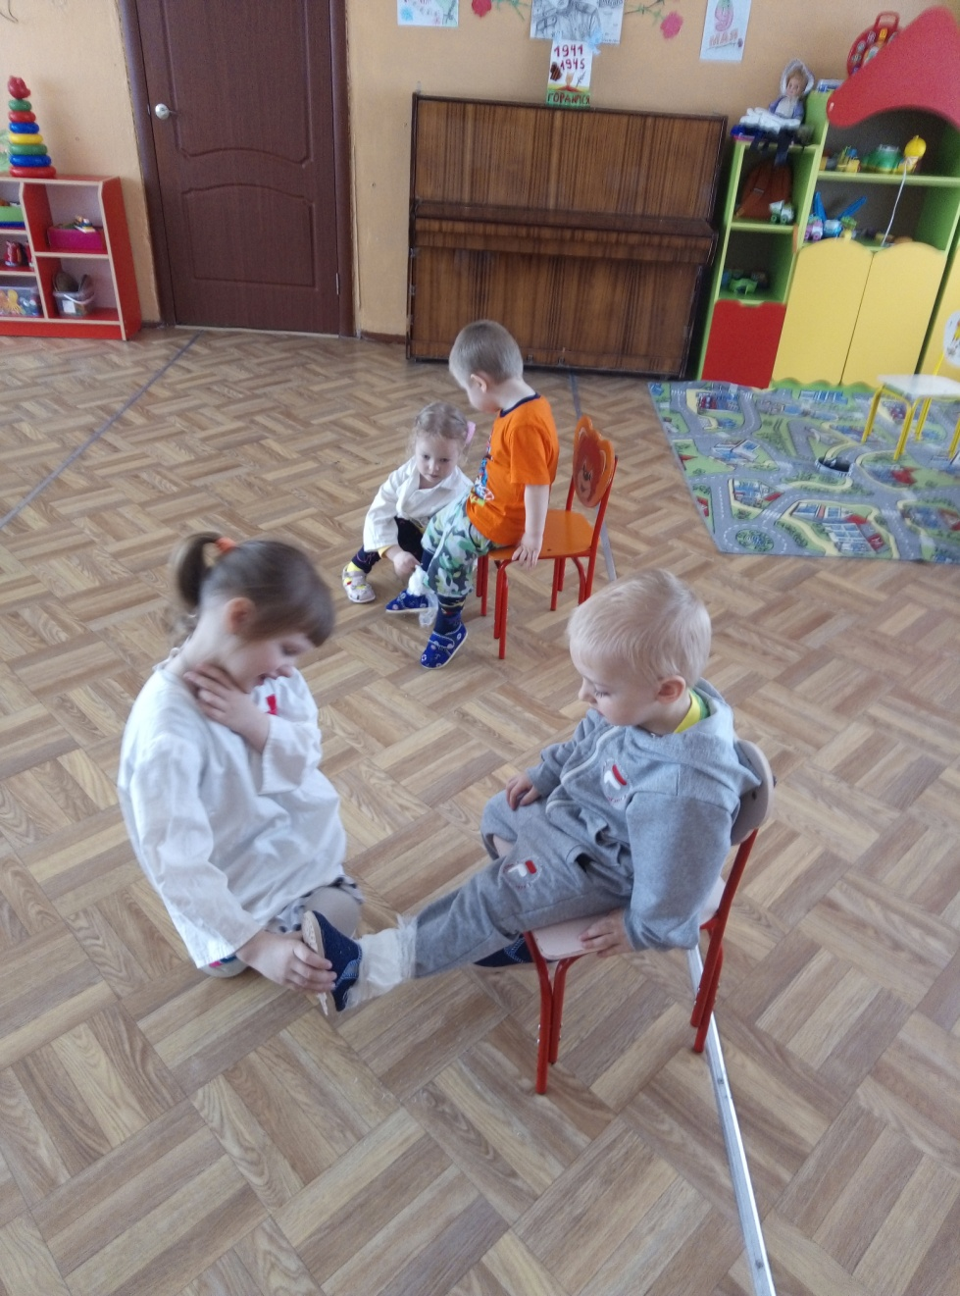
Ведущий: Во время сражений солдаты подносили патроны.
Проводится эстафета «Перенеси патроны» (4 корзинки, 10 деревянных кубиков).
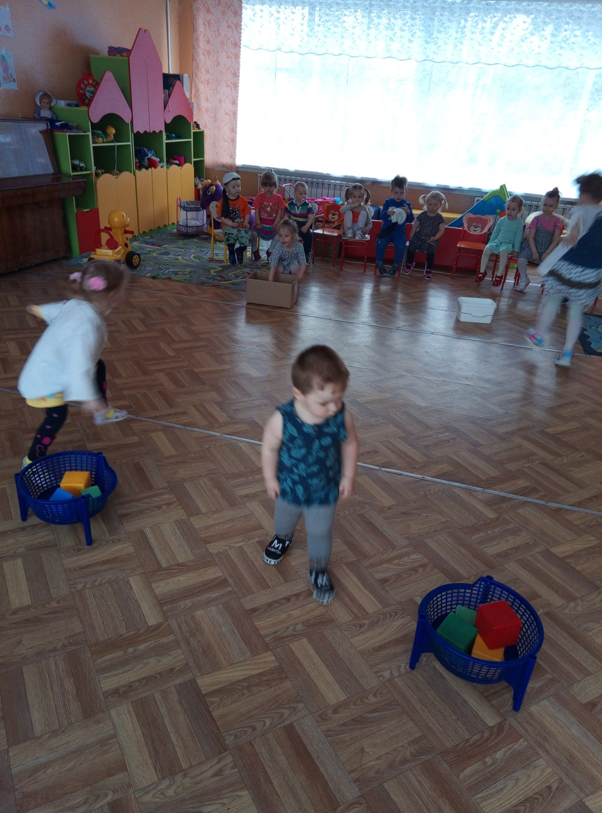

Ведущий:
Мы надеемся, что из вас вырастут настоящие защитники нашей Родины, которые будут помнить и чтить подвиг нашего народа в Великой Отечественной войне.
Ведущий:
- Ребята! Наш праздник подошёл к концу .
Давайте дружно скажем нашим защитникам: «Спасибо!». Ураааааа.

